Пешкова И.А.
учитель начальных классов МБОУ «Гимназия №4» г. Курска
Технологическая карта урока по учебному предмету «Литературное чтение» в 3-ем классе
на тему «Рассказы К.Г. Паустовского»
Тип урока: | Урок систематизации и обобщения знаний.
Авторы УМК: | УМК «Начальная школа ХХΙ века»;  Ефросинина Л.А., Оморокова М.И. «Литературное чтение».
Цели урока: | - Заинтересовать учащихся творчеством К.Г. Паустовского. Создать условия для более глубокого самостоятельного изучения его произведений.  - Учить детей видеть внутреннюю красоту человека, красоту окружающего мира и воспитывать в них желание стать духовно-нравственными людьми.  - Учить понимать и ценить хорошую детскую литературу.
Планируемые образовательные результаты (личностные, метапредметные, предметные): | Личностные: осознавать значимость чтения для личного развития; ориентироваться в нравственном содержании и смысле поступков как собственных, так и окружающих людей; развивать доброжелательность, эмоционально-нравственную отзывчивость, понимание и сопереживание чувствам других людей; развивать навык сотрудничества со сверстниками.  Метапредметные: планировать свои действия в соответствии с поставленной целью и условиями её реализации; проявлять инициативу действия в учебном сотрудничестве; использовать внешнюю и внутреннюю речь для целеполагания, планирования и регуляции своей деятельности; устанавливать причинно-следственные связи; осваивать способы решения проблем творческого и поискового характера.  Предметные: использовать разные виды чтения (выборочное, поисковое); пользоваться справочными источниками для понимания и получения дополнительной информации; участвовать в беседе о прочитанной книге, выражать своё мнение и аргументировать свою точку зрения; оценивать поведение героев с точки зрения морали, формировать свою этическую позицию.
Оборудование: | Выставка книг К.Г. Паустовского; компьютерная презентация; наборы карточек для работы в парах и в группе (отрывки из воспоминаний и дневников К.Г. Паустовского; задания по прочитанным произведениям); карточки зелёного, жёлтого и красного цвета для рефлексии.
Образовательные ресурсы: | Проектор, компьютер, книги, карточки с заданиями.

Этап урока | Создание педагогического взаимодействия |  | Формируемые УУД
Этап урока | деятельность учителя | деятельность  учащихся | Формируемые УУД
1.Организационный момент. Мотивация  учебной деятельности. | Приветствует учеников, проверяет готовность к уроку. Настраивает детей на работу.  Игра «Подари друг другу улыбку».  - Давайте, ребята, улыбнёмся друг другу. Улыбка ничего не стоит, но много даёт. Она длится мгновение, но в памяти остаётся порой навсегда. Она создаёт атмосферу доброты. Подарите друг другу улыбку. Улыбайтесь, и вы будете нравиться людям! | Ученики встают возле своих рабочих мест, приветствуют учителя.  Играют в игру «Подари друг другу улыбку». | Личностные УУД:  - положительное отношение к школе, учебным занятиям, одноклассникам.
2.Постановка учебной задачи. | - Сегодня на уроке чтения мы будем говорить о людях, которые просто не могут не нравиться, о людях добрых, сердечных и благородных. Это литературные герои. Прочитайте на экране названия рассказов, вспомните автора этих произведений.  (На экране слайд с названиями произведений).  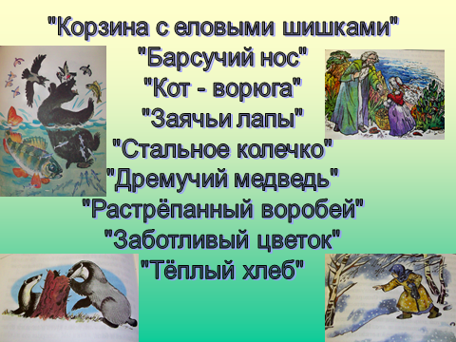  - Да, сегодня мы вспомним произведения замечательного русского писателя К.Г. Паустовского и ответим на вопрос: «Чем же может быть интересен К.Г. Паустовский современным молодым людям?»  (На экране слайд с портретом писателя).  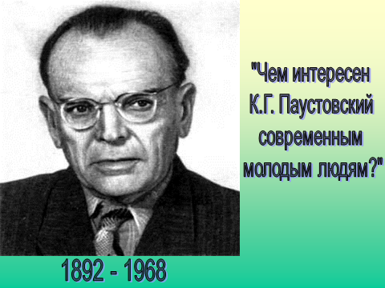  - Сегодня на уроке будем работать по плану (план записан на доске):  1. Знакомство с автором.  2. Работа с произведениями.  3. Ответ на вопрос: «Чем интересен К.Г. Паустовский современным молодым людям?» | Дети читают заголовки рассказов. Называют автора литературных произведений.  (В список заданий включен проблемный вопрос, создающий проблемную ситуацию, личностно значимую для учеников). | Личностные УУД:  - создание проблемной ситуации, активизация творческого отношения учащихся к учёбе.  Регулятивные УУД:  - принимать и сохранять цели, следовать им в учебной деятельности; умение действовать по плану и планировать свою деятельность.
3.Выполнение заданий обобщающего характера. | - Работаем по первому пункту плана.  - Писатель знает себя лучше, чем критики и литературоведы. Вот почему я предлагаю вам отрывки из воспоминаний и дневников самого  К.Г. Паустовского.  - Что рассказывает К.Г. Паустовский о себе? Каким человеком он был?  (Работа в парах. На партах у учеников карточки с отрывками из дневников и писем К.Г. Паустовского. Дети соединяют парами карточки с цитатами и карточки, дающие характеристику личностных качеств писателя).  Карточка 1. «Мы живём тихо, - всё из-за моей работы. Даже Листик (кот) от этого похудел, потому что он считает своей обязанностью сидеть на письменном столе и следить, чтобы я работал, а не лодырничал. Высиживает, вытаращив глаза на ручку, по 5-6 часов. Конечно, этот кот предан литературе» (Трудолюбивый, скромный человек).  Карточка 2. «С детских лет мне хотелось увидеть и испытать всё, что только может увидеть и испытать человек» (Любознательный человек).  Карточка 3. «Желание всё знать, видеть, путешествовать, быть участником разнообразных событий вылилось у меня в мечту о необыкновенной профессии. Она обязательно должна была быть связана с этой кипучей жизнью» (Любознательный человек).  Карточка 4. «Семья наша была большая и разнообразная, склонная к занятиям искусством. В семье много пели, играли на рояле, благоговейно любили театр. До сих пор я хожу в театр, как на праздник» (Культурный человек).  Карточка 5. «Я понял, что значит любовь к своей земле, к каждой заросшей гусиной травой колее дороги, к каждой старой ветле, к каждой чистой лужице, где отражаются прозрачный серп месяца, к каждому пересвисту птицы в лесной тишине» (Наблюдательный, любящий природу).  Карточка 6. «Чем больше знает человек, тем полнее он воспринимает действительность, тем теснее его окружает поэзия и тем он счастливее. Истинное счастье – это, прежде всего удел знающих, удел ищущих и мечтателей» (Образованный человек).  (На экране - слайд презентации).  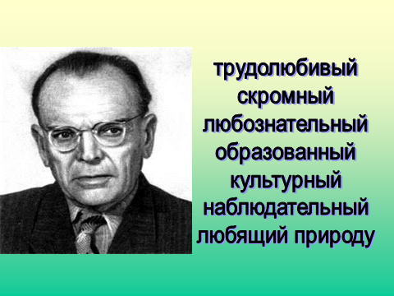  Обобщение ответов учеников. Рассказ учителя о К.Г. Паустовском.  - Паустовский ценил в людях богатство биографии. Он проявлял внимание к человеческой судьбе. На всю жизнь, судя по письмам, запомнил будущий писатель слова отца: ты испытаешь в жизни много значительного и интересного, если сам будешь значительным и интересным. Он стал таким. До конца дней много ездил, путешествовал, жил в разных местах, узнавал всё новых и новых людей, читал, работал, часто отдыхал на природе, бродил по лесам, рыбачил. Он понял главное: биографию делают не столько внешние события, сколько внутренняя, богатая человеческими переживаниями жизнь.  - Читая произведения Паустовского, у меня появилось такое чувство, что о чём бы он ни писал, он всегда выражал себя и всегда сам как бы присутствовал в своих произведениях. Помогите мне подтвердить или опровергнуть эту мою мысль. А для этого давайте вспомним рассказы К.Г. Паустовского.  - Работаем по второму пункту плана. | Дети соединяют парами карточки с высказываниями писателя и карточки, дающие характеристику личностных качеств писателя.  Ученики работают в парах, самостоятельно распределяют и планируют свою деятельность.  Используют поисковое чтение, выделяют фразы, слова, подчёркивающие особенности характера писателя.  Участвуют в диалоге с учителем и одноклассниками. Высказывают своё суждение в виде монолога (2-3 предложения).  (В список заданий включен проблемный вопрос, создающий проблемную ситуацию, личностно значимую для учеников). | Личностные УУД:  - организация форм совместной учебной деятельности;  - ориентация в нравственном содержании и смысле как собственных поступков, так и поступков окружающих людей.  Познавательные УУД:  - поиск и выделение необходимой информации; моделирование;  - осознанное построение речевого высказывания в соответствии с задачами коммуникации и составление текстов в устной форме;  - установление аналогий и причинно-следственных связей, построение рассуждений.  Личностные УУД:  - создание проблемной ситуации, активизация творческого отношения учащихся к учёбе.
4. Работа с литературными произведениями. Формулирование выводов по изученному материалу. | (Ученики работают в группах, выполняют задания по карточкам).  1 группа. Рассказ «Барсучий нос»:  - От чьего лица ведётся рассказ? Почему рыбакам нравились выдумки мальчика? Подтвердите словами из текста. Почему мальчик именно автора позвал посмотреть, как барсук лечит свой нос?  (На экране - слайд презентации).  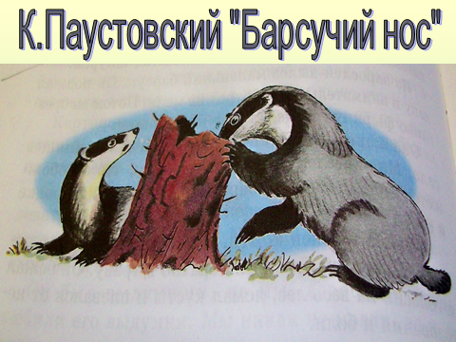 | Ученики работают в группах, выполняют задания по карточкам. Определяют порядок (алгоритм) учебных действий для выполнения заданий к тексту.  Слушают вопросы учителя, ответы одноклассников и дополняют их. Отвечают на вопросы и подчёркивают особенности и специфику текста (жанр, язык автора). Характеризуют героев и их поступки, подтверждая ответ словами из текста произведения. | Личностные УУД:  - организация форм совместной учебной деятельности;  - нравственно - этическая ориентация.  Регулятивные УУД:  - умение взаимодействовать со сверстниками в учебной деятельности;  - готовность к преодолению трудностей, формирование установки на поиск способов разрешения трудностей.  Познавательные УУД:  - умение строить речевое высказывание в устной форме;  - выбор наиболее эффективных способов решения задачи.
5.Физкультминутка. | Учитель вместе с учениками выполняет комплекс упражнений гимнастики для глаз. | Ученики выполняют комплекс упражнений гимнастики для глаз. | Личностные УУД:  - установка на здоровый образ жизни.
6. Работа с литературными произведениями. Формулирование выводов по изученному материалу. | (Ученики работают в группах, выполняют задания по карточкам).  2 группа. Рассказ «Кот-ворюга».  - Ребята, как вы думаете, почему кот перестал воровать?  - В рассказе К.Г. Паустовского описание кота даётся в разных местах. Попробуйте найти в рассказе эти части описания и составить полный «устный портрет» кота-ворюги.  - Как чувство юмора помогает писателю сделать рассказ интереснее? Перескажите самые смешные эпизоды рассказа.  (На экране - слайд презентации).  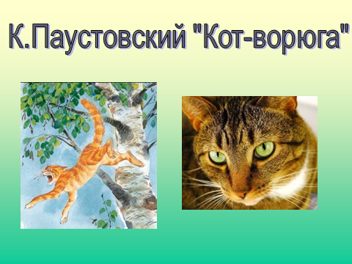  3 группа. Рассказ «Заячьи лапы».  - Паустовский в рассказе красочно описывает природу. Найдите и выразительно прочитайте эти описания.  - Как, по-вашему, автор относится к событиям и людям, о которых он рассказывает?  - С какими добрыми людьми встретились мы в рассказе «Заячьи лапы»?  (На экране - слайд презентации).  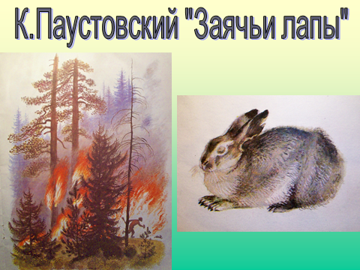  (Во время фронтальной беседы на экране появляется схема).  - О чём писал свои произведения Паустовский?  (На экране - слайд презентации).  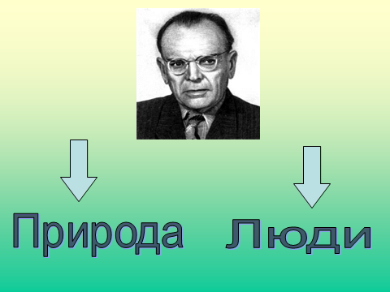  Обобщение ответов учеников. Рассказ учителя о К.Г. Паустовском.  - К.Г. Паустовский писал о красоте родной природы; о добрых, сердечных и благородных людях. С такими людьми мы встречаемся в рассказе «Корзина с еловыми шишками».  3 группа.  Рассказ «Корзина с еловыми шишками».  (На экране - слайд презентации).  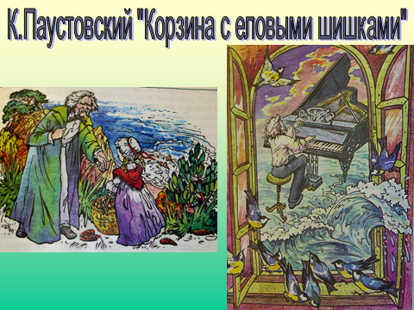  - Был ли Эдвард Григ счастливым человеком? Что делало его таковым?  (Прослушивание пьесы «Утро» из сюиты Эдварда Грига «Пер Гюнт». Рассказ учителя на фоне музыки).  - Закройте глаза. Представьте: «стройную девушку с тяжёлыми русыми длинными косами цвета старого золота, красивую, с сияющими большими зелёными глазами, одетую в длинное театральное чёрное платье из таинственного бархата. Концерт проходит в парке на заре, стоят белые ночи. Всё так необычно и чудесно, что ждёшь: вот-вот произойдёт чудо. И чудо, действительно, происходит».  - Какое чудо произошло в рассказе «Корзина с еловыми шишками»?  - Почему плакала Дагни, слушая музыку Эдварда Грига?  - В каких ещё произведениях Паустовского происходят добрые чудеса? | Ученики работают в группах, выполняют задания по карточкам.  Используют умение читать молча для поиска информации в произведении. Воспроизводят текст: пересказ, словесное рисование. Работают с иллюстрациями, объясняя их значение для понимания произведения, сравнивают своё представление о прочитанном с иллюстрацией. Пересказывают кратко, инсценируют отдельные эпизоды. Интерпретируют текст произведения: выбор эпизода и его пересказ от имени автора или героя.  Выбирают и используют интонационные средства выразительности: тон, темп, паузы и логические ударения.  Определяют главную мысль произведения, находят в текстах слова и предложения, подтверждающие главную мысль. Анализируют и выделяют образ главного героя. Рассказывают о героях произведений (портрет, поступки, чувства, состояния), используя художественные средства. | Личностные УУД:  - организация форм совместной учебной деятельности;  - развитие готовности к сотрудничеству;  - нравственно-этическая ориентация.  Регулятивные УУД:  - умение взаимодействовать со сверстниками в учебной деятельности;  - готовность к преодолению трудностей, формирование установки на поиск способов разрешения трудностей.  Коммуникативные УУД:  - активное использование речевых средств для решения коммуникативных и познавательных задач;  - готовность слушать собеседника и вести диалог; готовность признавать возможность существования различных точек зрения и права каждого иметь свою; изложение своего мнения и аргументация своей точки зрения и оценки событий.  Познавательные УУД:  - осознанное построение речевого высказывания в соответствии с задачами коммуникации и составление текстов в устной форме;  - установление аналогий и причинно-следственных связей, построение рассуждений.
7. Итог урока. | - Давайте вернёмся к началу нашего разговора. Ответьте на вопрос, заданный вначале урока. «Согласны ли вы с утверждением, что писатель, о чём бы он ни писал, всегда выражает себя и всегда сам как бы присутствует в своих произведениях?» Попробуйте объяснить вашу точку зрения.  (Обобщение ответов учеников. Чтение учителем отрывка из дневника писателя).  - Вот как писал К.Г. Паустовский в своём дневнике: «Я могу сказать, что всегда жил со своими героями одной жизнью, всегда стремился открыть в них добрые черты, показать их сущность, их незаметное порой своеобразие. Я всегда был с любимыми своими героями во всех обстоятельствах их жизни – в горе и счастье, в борьбе и тревогах, в победах и неудачах».  - Что же прекрасного открыли мы сегодня с вами в рассказах Паустовского?  - Ответьте ещё на один вопрос, заданный вам вначале урока: «Чем же интересен К.Г. Паустовский вам, современным молодым людям?»  (Обобщение ответов учеников).  - Я считаю, что произведения К.Г. Паустовского учат любить родную природу, быть наблюдательными, видеть в обычном необычное. Они учат нас быть честными, способными признать и самим исправить свою вину; учат таким важным человеческим качествам, как доброта, отзывчивость, милосердие, которые так необходимы в жизни. | Участвуют в диалоге с учителем и одноклассниками. Высказывают свои суждения. Сравнивают образы героев, авторское отношение к ним; выражают своё отношение к героям и писателю.  Отвечают на проблемные вопросы, заданные вначале урока. | Коммуникативные УУД:  - готовность слушать собеседника и вести диалог; готовность признавать возможность существования различных точек зрения и права каждого иметь свою; изложение своего мнения и аргументация своей точки зрения и оценки событий.  Познавательные УУД:  - осознанное построение речевого высказывания в соответствии с задачами коммуникации.
8. Задание на дом. | - В качестве домашнего задания я предлагаю вам поразмышлять над вопросом: «Что бы вы хотели изменить в себе, читая рассказы К.Г. Паустовского». Напишите несколько предложений на заданную тему.  (На экране - слайд презентации).  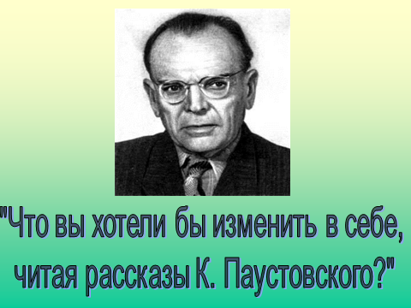 | Ученики записывают задание в дневники. | Метапредметные УУД:  - осознанное построение речевого высказывания в соответствии с задачами коммуникации и составление текста в письменной форме.
9.Рефлексия. | - Сегодня предлагаю вам самим оценить свою работу. Подумайте, узнали ли вы на уроке что-то новое, работали ли активно:  Карточка зелёного цвета: урок прошёл удачно: я активно участвовал в работе класса, с заданиями справился успешно. Я доволен собой!  Карточка жёлтого цвета: сегодня на уроке некоторые задания оказались не такими уж лёгкими. Мне было трудно, но я справился. Я вполне доволен собой!  Карточка красного цвета: задания на уроке оказались слишком трудными. Мне нужна помощь.  - Я благодарна за то общение, которое было у нас сегодня с вами. Вы сегодня молодцы! | Ученики при помощи карточек определяют своё эмоциональное состояние; оценивают свою работу. | Личностные УУД:  - развитие рефлексивной самооценки.

